Муниципальное бюджетное общеобразовательное учреждение
«Средняя общеобразовательная школа №12»
Б

«Влияние стиля педагогического общения учителя на эффективность учебной деятельности»

СОДЕРЖАНИЕ

Общение, как основа педагогической деятельности……………………. | 3
Стили педагогического общения…………………………………………………..…. | 5
Влияние стиля педагогического общения учителя на развитие эмоциональной сферы детей…………………………………………………………… | 8
Стиль взаимоотношений педагога с детьми, как условие успешного достижения образовательных результатов………………… | 10
Заключение………………………………………………………………………………………. | 13
Психолог рекомендует…………………………………………………………………….. | 16
Использованная литература…………………………………………………………… | 21

Учитель по определению – человек,
понимающий проблемы детей»
А.Адлер

ОБЩЕНИЕ, КАК ОСНОВА ПЕДАГОГИЧЕСКОЙ ДЕЯТЕЛЬНОСТИ
Общение - сложный и многогранный процесс взаимодействия людей в их совместной деятельности, обеспечивающий все многообразие жизнедеятельности и отношений личности. Именно в общении происходят восприятие, понимание и оценка человека человеком. Общение может осуществляться в различных видах: как межличностное, групповое, коллективное.
Одна из важнейших функций общения - обмен информацией, духовными ценностями, играющими определяющую роль в развитии человека. Сочувствие, сопереживание, самоутверждение личности также являются функциями общения.
Попадая в школу, каждый ребенок мечтает о добром, внимательном и справедливом педагоге, который будет проявлять о нем заботу, оказывать помощь. Малыш хочет быть не просто замеченным, но и выделенным из детского коллектива, хотя бы взглядом, словом, улыбкой, жестом, поощрением.
У учителя не один ребенок, а, как правило, двадцать и более. Чем больше детей в классе, тем труднее уделять внимание каждому ребенку. Чтобы успешно решать учебно-воспитательные задачи, учитель чаще прибегает к фронтальным формам деятельности, к общению со всем классом, группой. Это порой воспринимается в штыки ребенком, который никак не может «вписаться в детский коллектив», отказаться от уже привычного положения «исключительности», что нередко приводит к конфликту.
Поэтому следует учитывать, что изменились не только общественные отношения, семья, школа, но и сам ребенок: изменились уровень его информированности, степень притязаний и требований, форма общения. Все это предполагает внесение изменений в организацию учебно-воспитательного процесса, выбор иной формы педагогического общения. Сегодня на первый план выходит не воспитательное воздействие, когда ребенок выступает как пассивный объект воздействия педагога, а взаимодействие.
Начинающие педагоги порой рассматривают общение как просто разговор учителя с ребенком, как сообщение малышу определенных требований и указаний, которые тому необходимо неукоснительно выполнять. Здесь верно лишь одно: в основе общения лежит слово, умение говорить, доносить смысл сказанного до разума и сердца воспитанника. «Я убежден, - писал А. С. Макаренко, - что хорошо сказанное детям деловое, крепкое слово имеет громадное значение, и, может быть, у нас так много еще ошибок в организационных формах потому, что мы еще и говорить с ребятами по-настоящему не умеем. А нужно уметь сказать так, чтобы в вашем слове почувствовали вашу волю, вашу культуру, вашу личность. Этому нужно учиться»'.

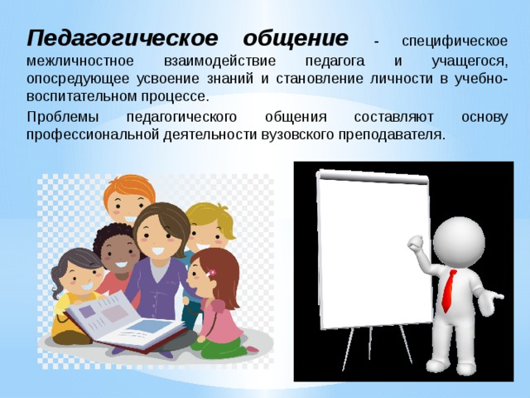
Педагогическое общение обусловлено целями, задачами, которые заранее специально планируются и программируются педагогом.
Не случайно опытные учителя так много внимания уделяют общению с детьми. Они, готовясь к уроку, воспитательному мероприятию детально продумывают не только содержание учебного материала, а и то, куда и с кем посадить ребенка, как активизировать деятельность одного и снять агрессию или плохое настроение у другого, как вызвать на откровенный разговор. Педагог чутко реагирует на любые, даже самые незначительные отклонения в поведении своих воспитанников, находя нужные доводы, слова, чтобы снять эмоциональное напряжение. Общение на досуге, на уроке, во внеклассной работе является важным условием не только повышения эффективности учебно-воспитательного процесса, но и развития личности ребенка, определяющим механизмом учебно-воспитательного процесса.
Педагогическое общение предполагает уважение личности ребенка, его мнения. Далеко не каждый учитель интересуется мнением своих воспитанников, может «присоединиться» к мнению ребенка, посчитать его мнение правильным и интересным. Ну а попросить прощение за то, что, например, ошибочно считала его виновником конфликта, могут единицы. Хотя это не только не снижает авторитет учителя в глазах своих учеников, а, напротив, сближает их. Вместе с тем, если предложить детям, например, подумать, как лучше провести новогоднюю елку или праздник сказок, то предложений и задумок, рожденных детской фантазией, будет множество. Поэтому выражения «Как ты думаешь?», «Как ты считаешь?», «Где лучше?» и т. п. должны быть неотъемлемой частью в общении педагога со своими воспитанниками.
Педагогическое общение характеризуется целенаправленностью, стремлением педагога решать определенные развивающие и воспитательные задачи.
Умение заметить хорошее в детях, их делах, навыках, поведении, сказать об этом вслух, порадоваться этому вместе с ребятами - великий дар, который следует развивать у себя каждому педагогу. Многим детям свойственна неуверенность в себе, в своих силах и возможностях, а потому им необходима поддержка взрослых вообще, а учителя тем более, которая как бы гарантирует успех малышу.
В своем повседневном общении с детьми, с педагогом, с родными формируются умение ребенка адекватно реагировать на различное отношение к нему, способность к взаимодействию, культура общения.
С каждым днем растет и ширится «объем» общения малыша с миром, но общение с педагогом для него является определяющим, так как с ним связано содержание учебно-воспитательного процесса, который формирует интерес ребенка к учебной и общественной деятельности, мышление, общительность как естественную потребность.
Вот почему так важно в общении педагога с ребенком максимально проявлять осмотрительность в выборе не только стиля общения, но и формы обращения. Общение должно носить непринужденный свободный характер.
СТИЛИ ПЕДАГОГИЧЕСКОГО ОБЩЕНИЯ
Можно выделить шесть основных стилей руководства педагогом обучающимися:
- автократический (самовластный стиль руководства), когда педагог осуществляет единоличное управление коллективом обучающихся, не позволяя им высказывать свои взгляды и критические замечания, педагог последовательно предъявляет к обучающимся требования и осуществляет жесткий контроль за их исполнением;
- авторитарный (властный) стиль руководства допускает возможность для обучающихся участвовать в обсуждении вопросов учебной или коллективной жизни, но решение, в конечном счете, принимает педагог в соответствии со своими установками;
- демократический стиль предполагает внимание и учет педагогом мнений обучающихся, он стремится понять их, убедить, а не приказывать, ведет диалогическое общение на равных;
- игнорирующий стиль характеризуется тем, что педагог стремится меньше вмешиваться в жизнедеятельность обучающихся, практически устраняется от руководства ими, ограничиваясь формальным выполнением обязанностей передачи учебной и административной информации;
- попустительский, конформный стиль проявляется в том случае, когда педагог устраняется от руководства группой обучающихся либо идет на поводу их желаний;
Известный психолог В.А. Кан – Калик выделял следующие стили педагогического общения: 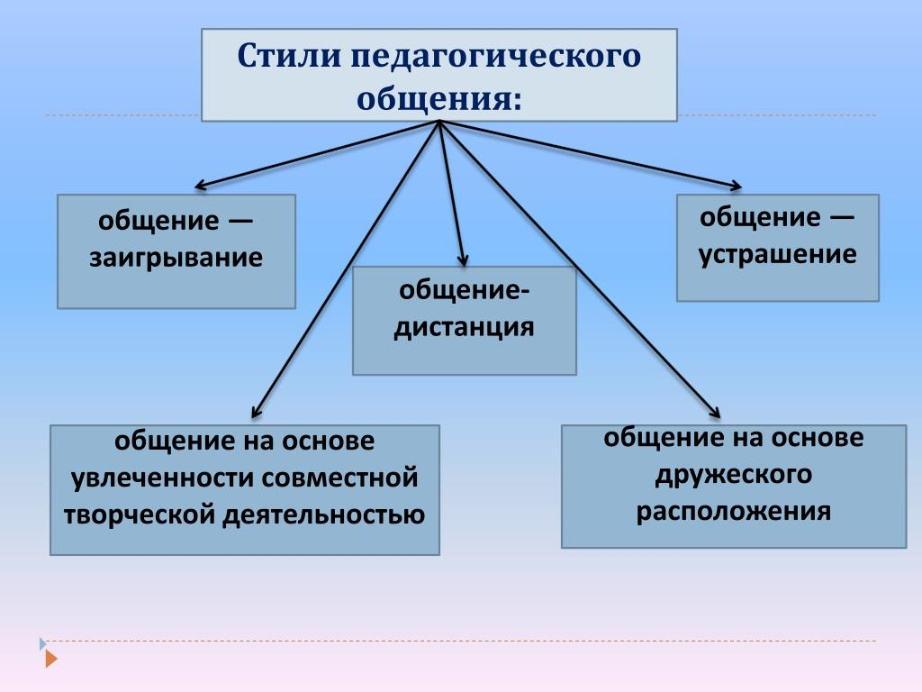

Общение-устрашение.
Этот стиль общения, к которому нередко обращаются начинающие учителя, связан в основном с неумением организовать продуктивное общение. Молодой учитель часто идет по линии наименьшего сопротивления, избирая общение-устрашение или дистанцию в крайнем ее проявлении.
В творческом отношении общение-устрашение бесперспективно. В сущности своей оно не только не создает коммуникативной атмосферы, обеспечивающей творческую деятельность, но, наоборот, регламентирует ее, так как ориентирует детей не на то, что надо делать, а на то, чего делать нельзя, лишает педагогическое общение дружественности, на которой зиждется взаимопонимание, так необходимое для совместной творческой деятельности.
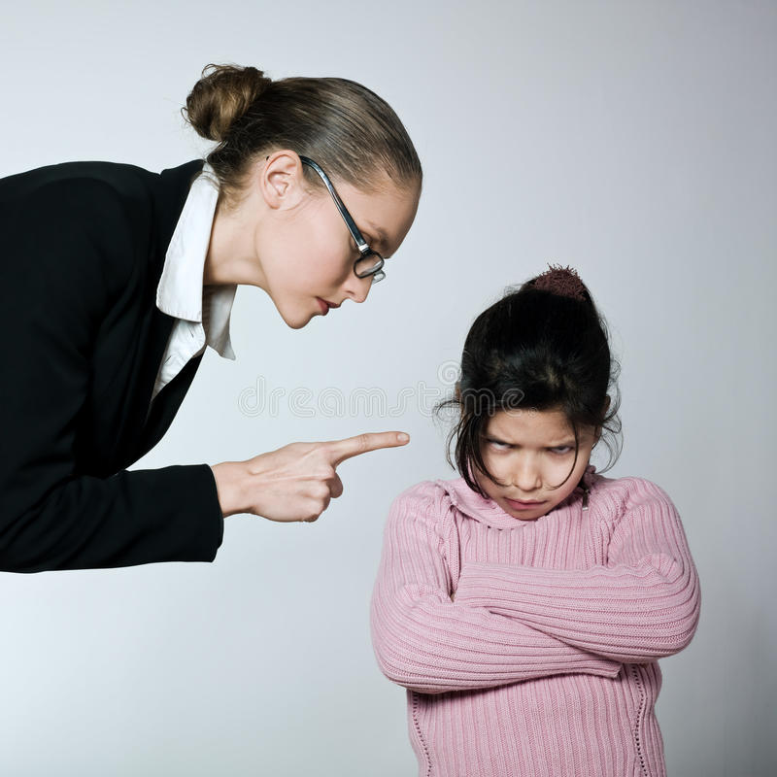

Заигрывание.
Этот стиль общения отвечает стремлению завоевать ложный, дешевый авторитет у детей, что противоречит требованиям педагогической этики. Появление этого стиля общения вызвано, с одной стороны, стремлением молодого учителя быстро установить контакт с детьми, желанием понравиться классу, а с другой стороны, - отсутствием необходимой общепедагогической и коммуникативной культуры, умений и навыков педагогического общения, опыта профессиональной коммуникативной деятельности.
А. С. Макаренко резко осуждал такую «погоню за любовью». Он говорил: «Я уважал своих помощников, а у меня были просто гении в воспитательной работе, но я их убеждал, что меньше всего нужно быть любимым воспитателем. Я лично никогда не добивался детской любви и считаю, что эта любовь, организуемая педагогом для собственного удовольствия, является преступлением... Это кокетничанье, эта погоня за любовью, эта хвастливость любовью приносит большой вред воспитателю и воспитанию. Я убедил себя и своих товарищей, что этого привеска... не должно быть в нашей жизни... Пусть любовь придет незаметно, без ваших усилий. Но если человек видит цель в любви, то это только вред...».
Общение-заигрывание, как показывают наблюдения, возникает в результате: а) непонимания педагогом стоящих перед ним ответственных педагогических задач;
б) отсутствия навыков общения;
в) боязни общения с классом и одновременно желания наладить контакт с учениками.

Общение – дистанция.
Общение – дистанция относиться к самым распостраненным типам педагогического общения. В этом случае во взаимоотношениях постоянно прослеживается дистанция во всех сферах, в обучении, со ссылкой на авторитет и профессионализм, в воспитании со ссылкой на жизненный опыт и возраст. Такой стиль формирует отношение «учитель-ученик».

Общение на основе дружеского расположения.
Оно предполагает увлечение общим делом. Педагог выполняет роль наставника, старшего товарища, участника совместной учебной деятельности.

Общение на основе высоких профессиональных установок педагога, его отношения к педагогической деятельности в целом. О таких говорят: «За ним дети буквально по пятам ходят!».

ВЛИЯНИЕ СТИЛЯ ПЕДАГОГИЧЕСКОГО ОБЩЕНИЯ УЧИТЕЛЯ НА РАЗВИТИЕ ЭМОЦИОНАЛЬНОЙ СФЕРЫ ДЕТЕЙ
При авторитарном стиле общения педагога эмоциональное развитие ребенка затруднено тем, что учитель не доверяет ученикам, чем сковывает проявление эмоций и их развитие. При этом любая инициатива рассматривается авторитарным преподавателем как проявление нежелательного самоволия. Общение педагога с авторитарными тенденциями ведет к конфликтности, недоброжелательности в отношениях детей, создавая тем самым неблагоприятные условия для их обучения. Авторитарный стиль ставит педагога в позицию отчуждения от воспитанников, при этом каждый ребенок испытывает состояние незащищенности и тревоги, напряжение и неуверенность в себе.
Авторитарный стиль общения, по данным Н. Ф. Масловой, порождает неадекватную самооценку учащихся, прививает культ силы, формирует невротиков, вызывает неадекватный уровень притязаний в общении с окружающими людьми. Более того, доминирование авторитарных методов в общении с учащимися приводит к искаженному пониманию ценностей, к высокой оценке таких качеств личности, как «умение выходить сухим из воды», «умение использовать других для выполнения того, что должен сделать сам», «умение заставить других беспрекословно подчиняться», «внешняя привлекательность и физическая сила» и т.п. [22, с. 78].
Попустительский стиль общения педагога для школьников является формальным. Дети неуверенно чувствуют себя в школе, во всем доверяют учителю, поэтому такой стиль, во-первых, недопустим, а во-вторых, он развивает в детях тревожность. Попустительский стиль хотя и не перегружает ребенка эмоционально, но не дает ему и позитивных условий для развития личности. Общими особенностями попустительского и авторитарного стилей общения, несмотря на кажущуюся противоположность, являются дистантные отношения, отсутствие доверия, явная обособленность, отчужденность, демонстративное подчеркивание своего доминирующего положения. Этот стиль не обеспечивает детям возможности пережить радость совместной деятельности, учебный процесс постоянно нарушается своевольными поступками и шалостями. Ребенок не осознает своих обязанностей.
Демократический стиль общения развивает в детях инициативу, общительность, доверительность в личных взаимоотношениях. Как у учителя, так и у учеников обнаруживая позитивную внутреннюю мотивацию, они сближаются между собой в личностном отношении. При демократическом стиле руководства учитель опирается на коллектив, стимулирует самостоятельность учащихся. В организации деятельности коллектива учитель старается занять позицию «первого среди равных». Этот стиль вызывает у детей положительные эмоции, уверенность в себе, дает понимание ценности сотрудничества в совместной деятельности и обеспечивает сорадость при достижении успеха. Этот стиль объединяет детей: постепенно у них появляется чувство «Мы», ощущение причастности к общему делу. В то же время именно этот стиль придает значение особой важности личной деятельности - каждый хочет сам выполнять задание учителя, сам дисциплинировать самого себя. Эмоциональное развитие младших школьников происходит гармонично.
Итак, авторитарный стиль управляет дисциплиной, но искажает развитие личности ребенка. Демократический стиль требует большего профессионального мастерства для организации дисциплины, но является единственно приемлемым для воспитания позитивных качеств личности ребенка при организации его познавательной активности. Либерально-попустительский стиль хотя и не перегружает ребенка эмоционально, но не дает ему и позитивных условий для развития личности.
Общение на основе увлеченности совместной творческой деятельностью - должно иметь меру, не превращаясь в панибратство. Ученики, привыкшие к такому стилю общения учителя, порой испытывают трудности в приложении усилий в учебе. На фоне этого эмоциональная сфера ребенка не развивается, так как в ней присутствуют нарочито созданные положительные эмоции, яркие краски.
Общение-дистанция. Превращение «дистанционного показателя» в доминанту педагогического общения резко снижает общий творческий уровень совместной работы педагога и учащихся, развивает в детях неуверенность, эмоциональную заторможенность.
Общение-устрашение может вызвать в учениках страх, неуверенность, нежелание посещения школы, психические расстройства.
Педагогическое общение - заигрывание так же бесперспективно для развития эмоциональной сферы детей, так как в конечном результате оно приводит учителя к противоположному общению - запугиванию или авторитарному стилю общения.
Учение и коллективная деятельность способствуют развитию у детей высших чувств. У детей интенсивно формируются такие моральные чувства, как чувство коллективизма, товарищества. Выполнение предметных обязанностей в школьном коллективе, совместная учебная и общественная деятельность, взаимная ответственность друг перед другом и перед классом в целом приводят к тому, что у учащихся накапливается необходимый практический опыт морального поведения в коллективе.
Учитель должен стремиться к тому, чтобы ребята обогащались эмоциональными переживаниями, которые имеют положительное жизненное значение. Упражнение эмоций содействует формированию более совершенных отношений человека к окружающему миру, природе, человеческому обществу.
СТИЛЬ ВЗАИМООТНОШЕНИЙ ПЕДАГОГА С ДЕТЬМИ, КАК УСЛОВИЕ УСПЕШНОГО ДОСТИЖЕНИЯ ОБРАЗОВАТЕЛЬНЫХ РЕЗУЛЬТАТОВ
Бодалев А.А. считал, что одним из факторов, влияющих на достижение образовательных результатов, является стиль общения, присущий учителю. Стиль педагогического руководства можно определить как приемы воспитательного воздействия, проявляющиеся в типичном наборе требований.
Актуальность изучаемой проблемы заключается в том, что в данное время в школе все больше и больше появляются разногласия между учениками и учителями. Все больше и больше происходит столкновение взглядов и интересов учеников и учителей. В результате этого дети с меньшей охотой и интересом хотят идти в школу, падает уровень эффективности обучения, снижается успеваемость по определенным предметам. А то, как влияет стиль педагогического общения на эти проблемы, учителя не видят или не хотят видеть. Заняв одну позицию и выбрав одну модель поведения, они стараются придерживаться ее в дальнейшем, не смотря на последствия. Но если бы мы могли иметь представление о том, какому стилю педагогического общения присуще то или иное поведение в определенной ситуации, то можно было бы избежать конфликтов, хотя бы некоторых из них. [4. Бодалев А.А.]
Чаще всего в педагогической практике наблюдается сочетание стилей в той или иной пропорции, когда доминирует один из них. А от стиля педагогической деятельности так же зависит и общение между учителем и учащимися, что является неотъемлемой частью всего процесса обучения. Поэтому так важно знать, какой же стиль педагогического общения распространен сейчас в большей степени как каждый из стилей общения влияет на результат обучения.[8. Куприянов Б.В.]
Для достижения метапредметных результатов наиболее подходящим является совокупность демократического и либерального стилей. В этом смешанном стиле поведение учителя характеризуется отсутствием похвалы и порицаний. Учитель пускает дело на самотек, переоценивает возможности детей. Однако такой учитель стремится ни с кем не портить отношений, в поведении ласков и доброжелателен со всеми. Воспринимает своих учеников как инициативных, самостоятельных, общительных, правдивых. Так же учитель формирует дружественное взаимопонимание между собой и воспитанником, вызывает у детей положительные эмоции, уверенность в себе, дает понимание ценности сотрудничества в совместной деятельности. Это способствует формированию познавательных и регулятивных универсальных учебных действий. Дети самостоятельно выделяют и формулируют познавательную цель, ставят и формулируют проблемы творческого и поискового характера. Учитель лишь вносит дополнения или корректирует план и способы действия в случае расхождения ожидаемого результата.
Для достижения личностных результатов наиболее эффективным и оптимальным считается демократический стиль взаимодействия. Учитель, выстраивающий отношения с детьми на демократической основе, характеризуется широким контактом с воспитанниками, проявляет доверие и уважение к ним. Стремится наладить эмоциональный контакт с ребенком, не подавляет строгостью и наказанием. В общении с детьми преобладают положительные оценки. Педагог испытывает потребность в обратной связи от детей в том, как ими воспринимаются те или иные формы совместной деятельности; умеет признавать допущенные ошибки. В своей работе такой педагог стимулирует умственную активность и мотивацию достижения в познавательной деятельности. У детей формируются личностные, коммуникативные и познавательные универсальные учебные действия. Дети вместе с учителем участвуют в обсуждении проблем, с полнотой и точностью выражают свои мысли. Ученики устанавливают связь между учебной деятельностью и ее мотивом, т.е. ученик находит ответ на вопрос «Какое значение, смысл имеет для меня учение?».
Для достижения предметных результатов наиболее подходящим является авторитарный стиль общения. Учитель с данным стилем общения ожидает только послушания. Значительно чаще педагог используют запреты и ограничения в отношении детей, злоупотребляет отрицательными оценками. Строгость и наказание - основные педагогические средства. Педагог убежден в том, что, ломая детей и добиваясь от них максимальных результатов здесь и сейчас, они скорее могут достигнуть желаемых целей. Но в тоже время учитель глубоко понимает школьников, понимает цели и мотивы их поведения. Педагог стимулирует учащихся к творчеству, инициативе, организует условия для самореализации, что создает возможности для взаимной работы педагога и школьников. У учащихся формируются регулятивные и познавательные универсальные учебные действия. Учитель ставит перед детьми учебную задачу, дети находят способы и информацию для ее решения. Учитель помогает работать детям с найденной информацией, структурировать полученные знания.
Наиболее эффективным в педагогическом общении, в большинстве случаев, оказывается демократический стиль. Следствием его применения является повышение интереса к работе, позитивная внутренняя мотивация деятельности, повышение групповой сплоченности, появление чувства гордости общими успехами, взаимопомощи и дружелюбия во взаимоотношениях. [10. Леонтьев А.А.]
Педагог не может абсолютно исключить из своего арсенала некоторые частные приемы авторитарного стиля общения. Как показали исследования, они оказываются иногда достаточно эффективными, особенно при работе с классами и отдельными учащимися относительно низкого уровня социально-психологического и личностного развития. Но и в этом случае педагог должен быть в целом ориентирован на демократический стиль общения, диалог и сотрудничество с учащимися, так как этот стиль общения позволяет максимально реализовать личностно-развивающую стратегию педагогического взаимодействия. [7. Коротаев А.А., Тамбовцева Т.С]
Выводы :
в результате проведённого теоретического анализа стилей руководства учебной группой и их влияния на достижение образовательных результатов можно сделать следующие выводы:
1. Сущностью педагогического взаимодействия является прямое или косвенное воздействие субъектов этого процесса друг на друга, порождающее их взаимную связь.
2. Важнейшей характеристикой личностной стороны педагогического взаимодействия является возможность воздействовать друг на друга и производить реальные преобразования не только в познавательной, эмоционально-волевой, но и в личностной сфере.
3. Педагогическое взаимодействие имеет две стороны: функционально-ролевую и личностную, т.е. педагог и ученики воспринимают в процессе взаимодействия, с одной стороны, функции и роли друг друга, а с другой - индивидуальные, личностные качества.
4. В педагогической науке выделяют два вида взаимодействия педагога и ребенка: субъектно-объектное и субъектно-субъектное.
6. В ходе педагогической деятельности возникает особое общение между педагогом и ребенком. Характеристикой педагогического общения является его стиль - индивидуально-типологические особенности социально-психологического взаимодействия педагога и обучающихся.
7. Общепринятой классификацией стилей педагогического общения является их деление на авторитарный, демократический и попустительский. Среди стилей педагогического общения выделяют общение, основанное на увлеченности совместной творческой деятельностью педагогов и учащихся; общение, в основе которого лежит дружеское расположение; общение-дистанция; общение-устрашение; общение-заигрывание.
8. В реальной педагогической практике чаще всего имеют место смешанные стили общения, сочетание стилей в той или иной пропорции, когда доминирует один из них
9. Для достижения метапредметных результатов наиболее подходящим является совокупность демократического и либерального стилей.
10. Для достижения личностных результатов наиболее эффективным и оптимальным считается демократический стиль взаимодействия.
11. Для достижения предметных результатов наиболее подходящим является авторитарный стиль общения.
ЗАКЛЮЧЕНИЕ
Личность человека формируется в процессе общения с людьми. Если в начальный период жизни человек не волен выбирать для себя людей, которые составляют его непосредственное окружение, то в зрелом возрасте он уже сам в значительной степени может регулировать число и состав лиц, которые его окружают и с которыми он общается. Человек, таким образом, обеспечивает себе со стороны этого окружения определенный поток психологических воздействий.
Очевидно, что педагогическое общение как феномен учебно–воспитательного процесса существует столько, сколько существует школа как социальный институт по обучению и воспитанию людей. Везде, где хотя бы один человек начинает взаимодействовать с другим человеком (или группой людей) как учитель – ученик или воспитатель – воспитанник, там непременно возникают проблемы педагогического общения.
Важной характеристикой педагогического общения является его стиль. Необходимо подчеркнуть, что стиль общения педагога с детьми – это категория социальная и нравственная. Рассмотрев влияние разных видов стилей отношений педагога с обучающимися, приходим к выводу, что наиболее плодотворно - общение на основе увлеченности совместной деятельностью. Этот тип общения складывается на основе высоких профессионально – этических установок, на основе его отношения к педагогической деятельности в целом. Овладение основами педагогического общения – это творческая задача учителя. Он должен решать ее, находя свой индивидуальный стиль общения.
Стиль педагогического общения как одна из характеристик человека не является врожденным качеством, а формируется и воспитывается в процессе практики. Однако к формированию того или иного стиля общения предрасполагают определенные личностные характеристики. Так, например, люди самоуверенные, самолюбивые, неуравновешенные и агрессивные склонны к авторитарному стилю. К демократическому стилю предрасполагают такие черты личности, как адекватная самооценка, уравновешенность, доброжелательность, чуткость и внимательность к людям.
После ушедшего педагога - «автократа» в группу не рекомендуется назначать «либерала», а после «либерала» — «автократа» — возможно. «Демократа» можно назначить после любого предшественника. В жизни каждый из названных стилей педагогического общения в «чистом» виде встречается редко. На практике часто встречается, что отдельный педагог проявляет так называемый «смешанный стиль» взаимодействия с детьми. Смешанный стиль характеризуется преобладанием двух каких-либо стилей: авторитарного и демократического или демократического стиля с либеральным. Редко сочетаются друг с другом черты авторитарного и либерального стиля.
Авторитарный стиль порождает формирование неправильного стереотипа, когда доминирует властность и сила над остальными качествами человека, что в нынешних условиях неприемлемо.
Дети остаются недопонятыми. Учитель акцентирует внимание только на отрицательных моментах ученика. Другой крайностью является попустительский стиль – как разновидность основных стилей педагогического общения. И авторитарный, и попустительский стиль общения педагогов имеют одну общую характеристику – они формируют отдаленные отношения между педагогом и учащимися, хотя в остальном они диаметрально противоположны.
Следует стремиться к демократическому стилю общения, так как он является золотой серединой.
В чистом виде стили не существуют. Перечисленные варианты не исчерпывают все богатство самопроизвольно выработанных в длительной практике стилей общения. В его спектре возможны самые различные нюансы, дающие неожиданные эффекты, устанавливающие или разрушающие взаимодействие партнеров. Как правило, они находятся эмпирическим путем. В стиле общения ярко проявляется индивидуальность личности. При этом найденный и приемлемый стиль общения одного педагога оказывается совершенно непригодным для другого.
А.А. Леонтьев проанализировал оптимальное педагогическое общение и возможности его развития. Оптимальное педагогическое общение - это такое общение учителя (и шире - педагогического коллектива) со школьниками в процессе обучения, которое создает наилучшие условия для развития мотивации учащихся и творческого характера учебной деятельности, для правильного формирования личности школьника, обеспечивает благоприятный эмоциональный климат обучения (в частности, препятствует возникновению психологического барьера), обеспечивает управление социально-психологическими процессами в детском коллективе и позволяет максимально использовать в учебном процессе личностные особенности учителя (А. А. Леонтьев, 1996).
Сознательное формирование своего стиля педагогического общения возможно при определенном уровне развития способности к самоанализу профессиональной деятельности. Педагоги в этом случае в ходе профессионального взаимодействия с детьми целенаправленно ищут, отбирают и накапливают средства и способы общения, которые обеспечивают оптимальную результативность во взаимодействии с детьми и соответствуют их индивидуальности. Это в свою очередь приносит эмоциональное удовлетворение, приводит к переживанию психологического комфорта.
Постепенно происходит стабилизация состава средств и способов осуществления коммуникативной деятельности, складывается определенная устойчивая целостная структура, а именно - индивидуальный стиль педагогического общения.
Чем раньше педагог осознает необходимость формирования своего стиля, тем больше окажется возможностей для выработки позитивного стиля, тем эффективнее будет протекать процесс становления его как профессионала.

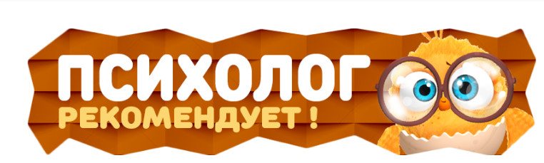

Полезные советы.
Общение – явление, которое в себя включает как вербальную, так и невербальную составляющие. В термине “общение” мы чаще всего понимаем вербальную составляющую, т.е. обычную речь, и при этом не задумываемся над значением невербальных средств.
Учеными доказано, что человек обычно высказывает лишь 80% той информации, которой хотел поделиться. Собеседники воспринимают 70% от сказанного и понимают 60% услышанного, а через 5 часов в их памяти остается в среднем от 10 до 25% воспринятой информации.
Поэтому в процессе общения человек больше доверяет знакам невербального общения, чем вербальным. Люди в большей степени концентрируют свое внимание на том, что они видят, а не на том, что слышат.
Невербальные средства – внешний вид человека (прическа, одежда, украшения, косметика), жесты, мимика, пантомимика.
Внешний вид педагога должен быть эстетично выразительным.
Недопустимо небрежное отношение к своей внешности, но неприятно и чрезмерное внимание к ней. Главное требование к одежде учителя — скромность и элегантность. Витиеватая причёска, необыкновенный фасон платья и частые изменения цвета волоса отвлекают внимание учеников.
И причёска, и одежда, и украшения всегда должны быть подчинены решению педагогической задачи - эффективному взаимодействию ради формирования личности ученика. И в украшениях, и в косметике - во всём учитель должен придерживаться чувства меры и понимать ситуацию.
Пантомимика — это выразительные движения всего тела или отдельной его части, пластика тела. Она помогает выделить во внешности главное, рисует образ.
Ни одна, даже самая идеальная, фигура не может сделать человека красивым, если ему не хватает умения держаться, подтянутости, собранности. Красивая, выразительная осанка педагога передаёт внутреннее достоинство. Прямая походка, собранность свидетельствуют об уверенности педагога в своих силах, вместе с тем сутулость, опущенная голова, вялость рук — о внутренней слабости человека, его неуверенности в себе.
Учитель должен выработать манеру правильно стоять перед учениками на уроке. Иметь открытую позу: стоять лицом к классу, ноги на ширине 12—15 см, одна нога немного выдвинута вперёд, не скрещивать рук, ладони открыты и повернуты к учащимся.
Это - поза доверия, согласия, доброжелательности, психологического комфорта. Использовать жесты открытой ладонью. Во время урока по возможности держать свои руки на виду ладонями вверх – это поможет расположить к себе учеников и заполучить их доверие. Сделать это несложно: вы можете расположить руки на столе, за которым сидите. Если же вы просто стоите – убедитесь, что ваши ладони открыты и направлены в сторону учеников.
Не допустимы: покачивания назад, топтания на месте, манеры держаться за спинку стула, крутить в руках посторонний предмет, почёсывать голову, потирать нос, держаться за ухо.
Поза, при которой человек перекрещивает руки и ноги, называется закрытой. Перекрещенные на груди руки являются модифицированным вариантом преграды, которую человек выставляет между собой и своим собеседником. Закрытая поза воспринимается как поза недоверия, несогласия, противодействия, критики. Более того, примерно треть информации, воспринятой из такой позы, не усваивается собеседником.
Следует обратить внимание на походку, ведь она также несёт информацию о состоянии человека, его здоровье, настроении.
Кроме того, можно утверждать, что люди, которые ходят быстро, размахивая руками, уверены в себе, имеют ясную цель и готовы ее реализовать.
Те, кто всегда держит руки в карманах - скорее всего очень критичны и скрытны, как правило, им нравится подавлять других людей.
Человек, держащий руки на бедрах, стремится достичь своих целей кратчайшим путем за минимальное время.
Педагог во время урока не так часто передвигается по классу. Но между учениками и учителем существует некое межличностное пространство – дистанция общения – это расстояние, характеризующее взаимодействие.
Дистанцию принято считать:
- до 45 см - интимной,
- 45 см - 1 м 20 см - персональной,
- 1 м 20 см - 4 м - социальной,
- 4 - 7 м – публичной;
- более 7 м - приводит к появлению барьеров в общении.
Изменение дистанции - приём привлечения внимания во время урока. Рекомендуются движения вперёд и назад по классу, а не в стороны. Шаг вперёд усиливает значимость сообщения, оказывает содействие сосредоточению внимания аудитории. Отступая назад, говорящий как бы даёт возможность слушателям отдохнуть.
Жесты педагога должны быть непринужденными, целесообразными, органичными и сдержанными, без резких широких взмахов и острых углов. Преимущество отдаётся округлой и скупой жестикуляции. Следует обратить внимание и на такие советы: около 90% жестов следует делать выше пояса, так как жесты, сделанные руками ниже пояса, нередко имеют значения неуверенности, неудачи. Локти не должны держаться ближе, чем 3 см от корпуса. Меньшее расстояние будет символизировать никчёмность и слабость авторитета.
Различают жесты описательные и психологические.
Описательные жесты (показ размера, формы, скорости) иллюстрируют ход мысли. Они редко нужны, но применяются часто.
Значительно более важны психологические жесты, которые выражают чувство.
Следует учитывать, что жесты, как и другие движения корпуса, чаще всего опережают ход высказываемой мысли, а не идут за нею.
Жесты могут быть открытые и закрытые.
Открытыми жестами считаются те, при которых руки разводятся в стороны или показываются ладони. Эти жесты говорят о том, что человек хочет и готов идти на контакт. Подмечено, что расстегнутые пиджаки чаще приводит оппонентов к соглашению, чем застегнутые.
Жесты закрытые – это те, с помощью которых мы всячески заграждаемся, отгораживаемся от собеседника, перекрываем посторонними предметами или руками своё тело. Они говорят о том, что мы не вполне готовы доверять окружающим. Попытка утаить что-то от партнера или ощущение разочарования выражаются сцепленными в замок пальцами.
Сцепление рук за спиной или наложение ладони на ладонь сигнализирует о высоком самомнении и чувством превосходства над окружающими.
Если руки засунуты в карманы, а большие пальцы торчат наружу (жест больше характерен для мужчин) – это означает властную натуру или агрессивное настроение.
Жесты прикосновения к лицу.
Прикосновение к носу, уху или шее должны вас насторожить – ваш собеседник, скорее всего, лжет (если, конечно, он не простужен!). При этом он еще может тереть глаза.
Люди, которые постоянно держат пальцы около рта, нуждаются в одобрении, защите, поддержке окружающих.
Любители подпирать щеку или подбородок - это обычно люди, чем-либо сильно увлеченные.
Признак того, что человек обдумывает какое-то важное решение – это когда он потирает подбородок.
Мимика.
Нередко выражение лица и взгляд влияют на учеников сильнее, чем слова. Дети «читают» с лица учителя, угадывая его отношение, настроение, поэтому лицо должно не только выражать, но и скрывать определённые чувства: не следует нести в класс бремя домашних хлопот, неурядиц.
Исследования показывают, что при неподвижном или невидимом лице собеседника теряется до 10-15% информации.
Широкий диапазон чувств выражает улыбка, которая свидетельствует о духовном здоровье и моральной силе личности.
Важные выразители чувств — брови.
- Поднятые брови указывают на удивление,
- сдвинутые - сосредоточенность,
- неподвижные - покой, равнодушие,
- в движении - увлечение.
Самыми выразительными на лице человека являются глаза.
«Пустые глаза - зеркало пустой души» (К.С. Станиславский).
Учителю следует внимательно изучить возможности своего лица, выработать умение пользоваться выразительным взглядом, избегать чрезмерной динамичности мышц лица и глаз («бегающие глаза»), а также безжизненной статичности («каменное лицо»).
Взгляд учителя должен быть обращен к детям, создавая визуальный контакт. Он выполняет в отношениях с детьми такую важную функцию, как эмоциональное питание. Открытый, естественный доброжелательный взгляд прямо в глаза ребёнка важен не только для установления взаимодействия, а и для удовлетворения его эмоциональных потребностей. Взгляд передаёт детям наши чувства. Ребёнок наиболее внимателен, когда мы смотрим ему прямо в глаза, и более всего запоминает именно то, что сказано в такие минуты. Психологи заметили, что чаще, к сожалению, взрослые смотрят детям прямо в глаза в те минуты, когда поучают, упрекают, ругают. Это провоцирует появление тревожности, неуверенности в себе, тормозит личностное развитие.
По своей специфике взгляд может быть:
- Деловой - когда взгляд фиксируется в районе лба собеседника, это предполагает создание серьезной атмосферы делового партнерства.
- Социальный - взгляд концентрируется в треугольнике между глазами и ртом, это способствует созданию атмосферы непринужденного светского общения.
- Интимный - взгляд направлен не в глаза собеседника, а ниже лица - до уровня груди. Такой взгляд говорит о большой заинтересованности друг другом в общении.
- Взгляд искоса используется для передачи интереса или враждебности. Если он сопровождается слегка поднятыми бровями или улыбкой, он означает заинтересованность. Если же он сопровождается нахмуренным лбом или опущенными уголками рта, это говорит о критическом или подозрительном отношении к собеседнику.
Необходимо запомнить: визуальный контакт с учениками должен быть постоянным. И более всего он нужен для того, чтобы ученики ощущали доброжелательное отношение, поддержку, любовь. Стремиться держать в поле зрения всех учеников.
Мы рассмотрели лишь некоторые средства невербальной коммуникации, которые дают учителю возможность эффективно решать педагогические задачи. Вследствие невнимательности к владению этими средствами у учеников появляется равнодушие в отношении к учителю, его знаниям.
Как именно педагогу достичь внешней выразительности?
- Научиться дифференцировать и адекватно воспринимать невербальное поведение других людей, развивать умение «читать лицо», понимать язык тела, времени, пространства в общении.
- Стремиться расширить личный диапазон различных средств путём тренировочных упражнений (развитие осанки, походки, мимики, визуального контакта, организации пространства).
- Добиваться того, чтобы использование невербальных средств происходило органично с внутренним переживанием, как логическое продолжение педагогической задачи, мысли и чувства учителя.
Учителю следует не примерять различные образы на себе, а снять «мышечные зажимы», скованность, чтобы мысли и чувства благородно сияли во взгляде, мимике, слове.

ИСПОЛЬЗОВАННАЯ ЛИТЕРАТУРА

- Батурина Г. И. , Кузина Т. Ф. Введение в педагогическую профессию: Учеб. пособие для студ. сред. пед. учеб. заведений. - М. : Издательский центр «Академия», 1998. - 176 с.
- Макаренко А.С., Соч., т. 5, стр. 119.
3. Абрамова Г.С. Некоторые особенности педагогического общения с подростками. //http://www.proshkolu.ru/ user/ lpsinkova60 /blog/ 29212/
4. Батракова С.Н. Основы профессионально-педагогического общения. Ярославль, 2009.
5. Бодалев А.А. Психология общения. М., 2007.
6. Зязюн И.А., Кривонос И.Ф., Тарасевич Н.Н. Основы педагогического мастерства. М., 2011.
7. Кан- Калик В.А.Учителю о педагогическом общении. М. 2007.
8. Коротаев А.А., Тамбовцева Т.С. Характеристика связей операций педагогического общения со свойствами различных уровней индивидуальности педагога // Проблемы интегрального исследования индивидуальности и ее педагогические аспекты. Пермь, 2011.
9. Леонтьев А.А. Психология общения. М., 2007.
10. Мулькова С.А. Современные подходы к стилям педагогического общения //http://www.psi.lib.ru/statyi/ sbornik/ spspo.htm
11. Столяренко Л.Д. Педагогическое общение. // Л.Д. Столяренко Педагогическая психология для студентов вузов. Ростов н/Д, 2010.
12. Толочек В.А. Стили профессиональной деятельности. М, 2008.
13. Цукерман Г.А. Виды общения в обучении. Томск, 2011.

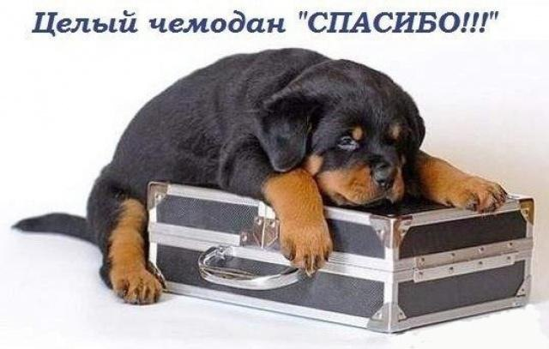

Автор журнала:
педагог-психолог МБОУ «СОШ №12»
Л.Н.Карманова

